BIJLAGE 3: Format verslaglegging

Natura 2000-gebied: Sarsven en de banen
Verslag Veldbezoek dd. 22 augustus 2017

Aanwezig namens Voortouwnemer: Thijs Castenmiller, Ludy Verheggen (provincie Limburg)
Aanwezig namens Terreinbeheerder: Arjan Ovaa, Jan Leunissen, Jos Berends (Limburgs Landschap)
Overige aanwezigen: geen
Datum bezoek: 22 augustus 2017

Doel
- Formuleren doel.
Doel van het veldbezoek aan het N2000-gebied Sarsven en de Banen was om onvoorziene veranderingen rond de habitattypen te registreren; dit om bij niet in het beheerplan voorziene ontwikkelingen tijdig te kunnen oordelen of bijsturing nodig is. Tijdens het veldbezoek is alleen naar visueel waarneembare aspecten gekeken, met name naar de toestand van de vegetatie en naar indicaties voor verdroging, verzuring en vermesting. Het PAS veldbezoek is een aanvulling op de overige monitoringssystematiek. Leefgebieden zijn niet meegenomen omdat eenduidige systematiek ontbreekt. Er is slechts gekeken naar instandhoudingsdoelen waar het gebied voor is aangewezen.
- Voorbereiding.
Er is een analyse naar potentiele knelpunten op grond van beheerplan/Aerius uitgevoerd. Ook is de herstelstrategie bestudeerd en het gebiedsschouw verslag van 2016 doorgenomen. Bij de voorbereiding is ook de vrees voor een versnelde opslagontwikkeling geuit. Aan de hand hiervan is er voor gekozen om de gebiedsschouw 2017 vooral te richten op PAS uitvoeringsmaatregelen die eind 2016 zijn uitgevoerd. Interne voorbereiding veldbezoek door medewerkers LL.

Figuur 1, de bezochte route, gestart is in de hoek van de Visdijk
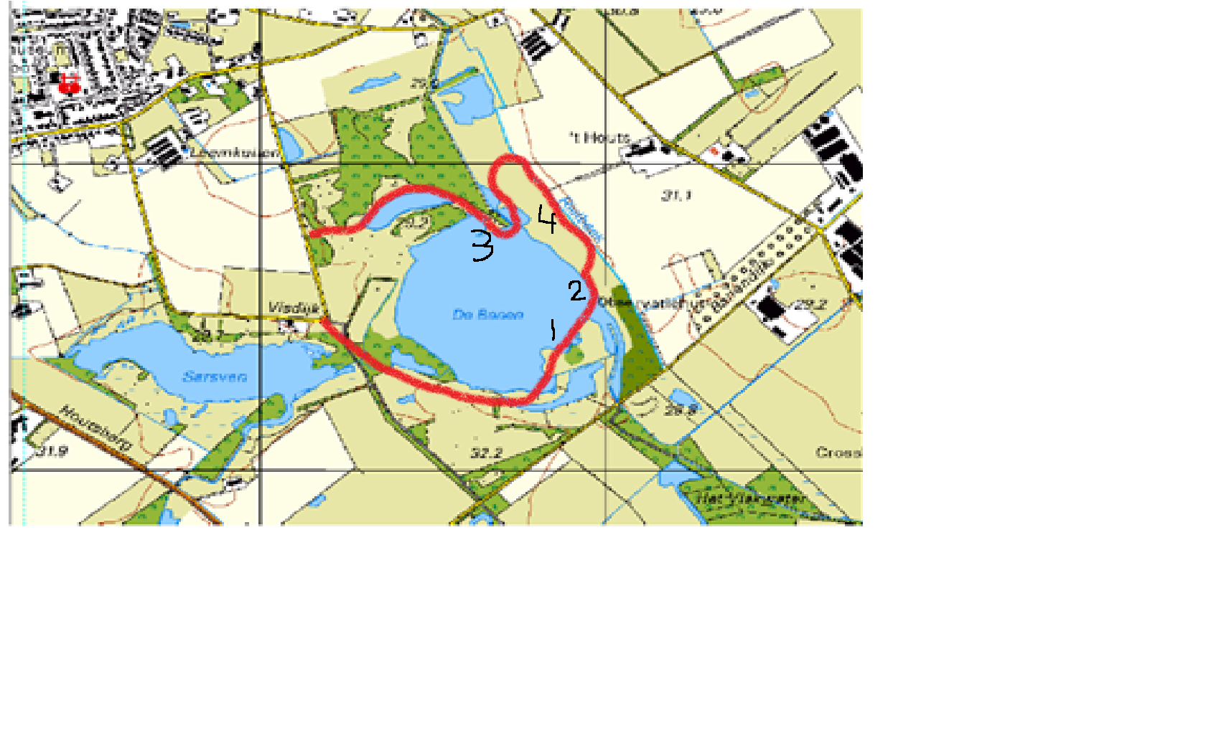
Bijlage: kaart met de locaties die zijn bezocht
- Bezochte locaties
Het veldbezoek aan Sarsven en de Banen heeft zich met name gericht op de zuid en oostoever van de Banen. Er is hier aandacht besteed aan de ontwikkelingen binnen de habitattypen (zeer) zwakgebufferde vennen H3110 en H3130. Het habitattype kranswierwateren is in het water aanwezig en derhalve niet bezocht. Deze locaties zijn recent (najaar 2016) door het Limburg Landschap onder handen genomen. In een gedeelte van het terrein zijn paarden ingeschakeld voor begrazing. Het andere deel wordt waar nodig gemaaid.

De hydrologie is van grote betekenis voor (zeer)zwakgebufferde vennen. Sinds een aantal jaar wordt er veel geïnvesteerd in dit N2000 gebied en haar omgeving. Pas enkele jaren geleden is het Sarsven uitgebaggerd en zijn diverse voormalige vennen (gelegen in het nationaal natuurnetwerk) hersteld. Het afgelopen jaar is de Rietbeek verder naar het oosten verlegd en is de oude loop gedempt. Hierdoor kon ook van het ven de Banen meer de natuurlijke ligging worden hersteld.

Bevindingen
Onze bevindingen zijn:
- Op basis van het veldbezoek en de informatie van de beheerder zijn er recent geen opvallende wijzigingen in de vegetatie opgetreden.

De ontwikkeling van het oeverkruidverbond is sterk afhankelijk van de hydrologische situatie. Dit jaar zijn de waterstanden extreem laag. Dit is ontstaan nadat vorig jaar het ven is leeggepompt en opgeschoond. De stuwen zijn pas laat in het voorjaar van dit jaar weer verhoogd. Waterbuffering vanuit het neerslagoverschot uit de winterperiode heeft slechts sporadisch plaats kunnen vinden.
Na het leegpompen is meer slib uit het systeem verwijderd dan voorzien was. Dit ligt momenteel nog in depot.
De opgeschoonde venbodems raken hier en daar begroeid met grote tapijten van gesteeld glaskroos. Ook drijvende moerasweegbree is lokaal goed vertegenwoordigd. Hiermee is al na korte tijd een eerste aanzet richting een vegetatieontwikkeling voor zwakgebufferde vennen aanwezig.
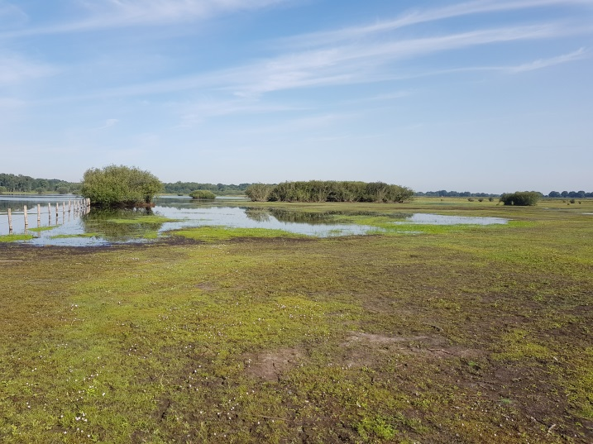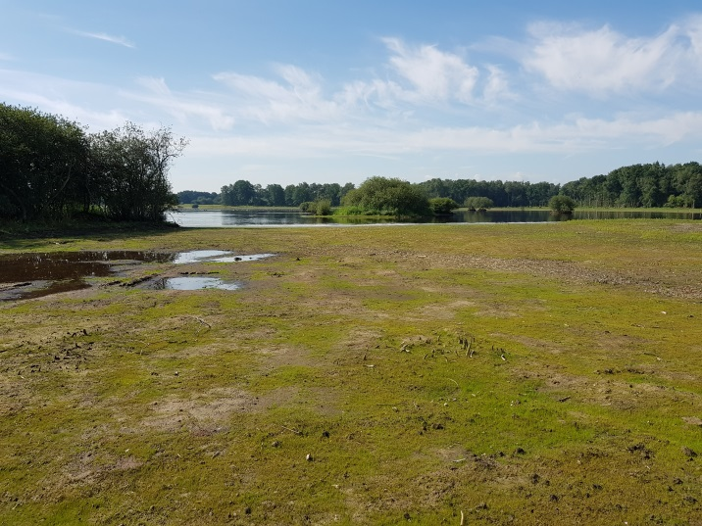
Foto 1 en 2, er is op grote delen nauwelijks sprake van opslag; gesteeld glaskroos en drijvende moerasweegbree
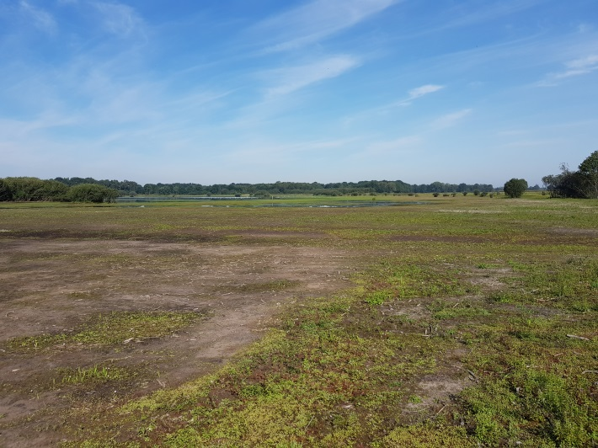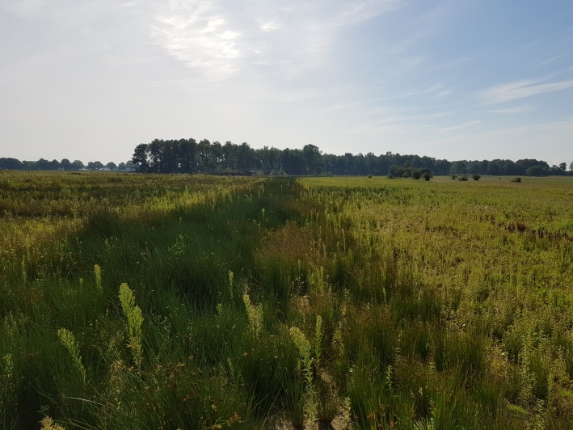
Foto 3 en 4, opslag van ruigte is slechts weinig aanwezig. Geroerde grond in oude Rietbeek herkenbaar

De gevreesde vorming van opslag is nog niet opgetreden. Slechts op de geroerde rond waarmee de voormalige loop van de Rietbeek is gedempt is zeer nadrukkelijk Pitrus gaan groeien. De beperkte vorming van opslag komt naar verwachting door het voedselarme karakter van de blootgelegde toplaag. Riet wordt voor een gedeelte door de ganzen kort gehouden. Als komende winterperiode de normale neerslag valt zal het zelfregulerend vermogen van het systeem in werking treden en wordt de balans hersteld.

Conclusie
Op basis van het veldbezoek en de informatie van de beheerder hebben zich binnen Sarsven en de Banen geen onvoorziene veranderingen in de habitattypen voorgedaan. De ontwikkeling wijkt niet belangrijk af van de ontwikkeling die in het beheerplan/de PAS gebiedsanalyse voorzien is.
De bevindingen leiden tot het beeld dat:
- Er geen aanpassing van de herstelstrategieën nodig is en het maatregelenpakket niet hoeft te worden gewijzigd.

Dit verslag is vastgesteld door:

Thijs Castenmiller Jos Berends
…………………………………. …………………………………..
Handtekening Handtekening

Namens: Namens:
Provincie Limburg Stichting het Limburg Landschap
…………………………………. …………………………………..

(datum) (datum)

Bijsluiter bij verslag:
- Met name de formulering goed uiteen rafelen uit wat je hebt waargenomen, en wat je duiding daarbij is. Dit moet goed omschreven worden. Je kunt geen uitspraken doen over trends, je kunt alleen weergeven wat je hebt waargenomen. Er zijn geen harde conclusies te trekken, die komen uit de overige monitoring.
- Aangeven waar je geweest bent.
- Aangeven dat het een aanvulling is op de overige monitoringsystematiek
- Aangeven dat alleen naar visueel waarneembare aspecten is gekeken, bij voorkeur benoemen.

